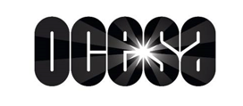
SOMBR ANUNCIA SU GIRA DE OTOÑO POR ARENAS EN NORTEAMÉRICA: YOU ARE THE REASON
CON EL APOYO DE: INTERPOL, THE LAST DINNER PARTY, TOM ODELL, DOVE CAMERON, BALU BRIGADA, KING PRINCESS, THE HELLP Y HANNAH JADAGU
LA PREVENTA PARA FANS COMIENZA EL MARTES 14 DE ABRIL A LAS 10:00 AM (HORA LOCAL)
NUEVO SENCILLO “POTENTIAL” CON VIDEO MUSICAL OFICIAL DISPONIBLE ESTE JUEVES 16 DE ABRIL
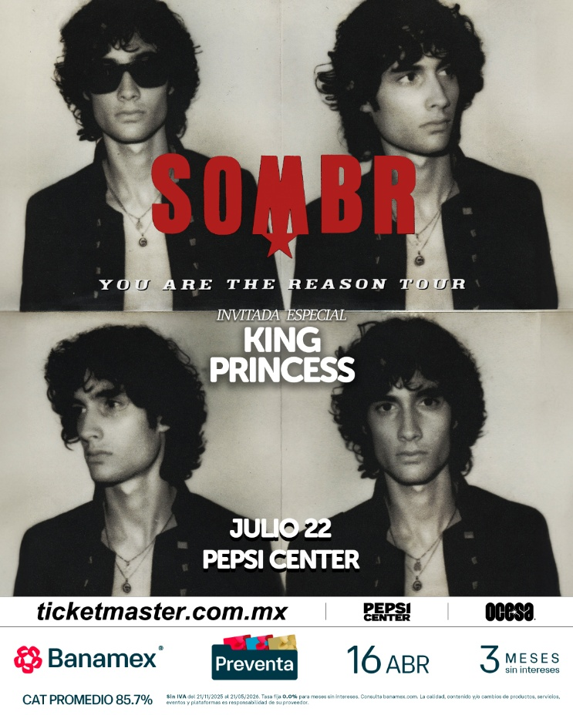
CAUTIVA A MULTITUDES Y CRÍTICA EN SU DEBUT EN COACHELLA CON LA PARTICIPACIÓN ESPECIAL DE BILLY CORGAN DE THE SMASHING PUMPKINS

23 DE JULIO – PEPSI CENTER
Preventa Banamex: 16 de abril, 11:00 a.m.
“El set rugió con una innegable energía de estrella de rock”.
– Rolling Stone
“El sábado, SOMBR cumplió con una actuación que atrajo a tantos fans que se extendían hasta los bordes exteriores del campo”.
– Los Angeles Times
“Un fenómeno cultural”.
– The New York Times

NUEVAS FECHAS ANUNCIADAS: YOU ARE THE REASON ARENA TOUR – NORTEAMÉRICA

22 DE JUL – CIUDAD DE MÉXICO, MX – PEPSI CENTER **
26 de jul – Morrison, CO – Red Rocks Amphitheater **
29 de sep – Vancouver, BC – Rogers Arena +#
1 de oct – Seattle, WA – Climate Pledge Arena +§
2 de oct – Portland, OR – Moda Center +§
6 de oct – Sacramento, CA – Golden 1 Center +‡
7 de oct – San Jose, CA – SAP Center +‡
9 de oct – Anaheim, CA – Honda Center +‡
10 de oct – Los Ángeles, CA – The Kia Forum +‡
13 de oct – San Diego, CA – Pechanga Arena +‡
14 de oct – Glendale, AZ – Desert Diamond Arena +‡
16 de oct – Oklahoma City, OK – Paycom Center +*
17 de oct – Houston, TX – Toyota Center +*
18 de oct – Dallas, TX – American Airlines Center +*
20 de oct – Austin, TX – Moody Center +*
22 de oct – Atlanta, GA – State Farm Arena +*
24 de oct – Sunrise, FL – Amerant Bank Arena +*
25 de oct – Orlando, FL – Kia Center +*
27 de oct – Charlotte, NC – Spectrum Center +*
28 de oct – Nashville, TN – Bridgestone Arena +*
30 de oct – St. Louis, MO – Enterprise Center =*
31 de oct – Kansas City, MO – T-Mobile Center =*
1 de nov – Minneapolis, MN – Target Center =*
3 de nov – Milwaukee, WI – Fiserv Forum =*
4 de nov – Chicago, IL – United Center =*
6 de nov – Indianapolis, IN – Gainbridge Fieldhouse =^
7 de nov – Detroit, MI – Little Caesars Arena =^
8 de nov – Columbus, OH – Nationwide Arena =^
10 de nov – Washington, DC – Capital One Arena =^
12 de nov – Pittsburgh, PA – PPG Paints Arena =^
13 de nov – Cleveland, OH – Rocket Arena =^
14 de nov – Buffalo, NY – KeyBank Center =^
16 de nov – Toronto, ON – Scotiabank Arena =^
18 de nov – Boston, MA – TD Garden =^
19 de nov – Filadelfia, PA – Xfinity Mobile Arena =^
21 de nov – Newark, NJ – Prudential Center =^
23 de nov – Nueva York, NY – Madison Square Garden =^

Artistas invitados:
# Interpol
* The Last Dinner Party
‡ Tom Odell
^ Dove Cameron
§ Balu Brigada
** King Princess
+ The Hellp
= Hannah Jadagu

FECHAS EN FESTIVALES 2026
18 de abr — Coachella (Segundo fin de semana) — Indio, CA
24 de may — BottleRock Napa Valley — Napa, CA
30 de jul — Lollapalooza Festival — Chicago, IL
1 de ago — Osheaga Festival — Montreal, QC
11 de ago — Sziget Festival — Budapest, Hungría
13 de ago — Syd For Solen — Copenhague, Dinamarca
14 de ago — Øyafestivalen — Oslo, Noruega
15 de ago — Way Out West — Gotemburgo, Suecia
16 de ago — Flow — Helsinki, Finlandia
20 de ago — Openair Gampel — Gampel, Suiza
22 de ago — Lowlands — Biddinghuizen, Países Bajos
23 de ago — Pukkelpop — Hasselt, Bélgica
26 de ago — Rock En Seine — París, Francia
28 de ago — Electric Picnic — Stradbally, Irlanda
29 de ago — Reading Festival — Reading, Reino Unido
30 de ago — Leeds Festival — Leeds, Reino Unido
1 de sep — Superbloom — Múnich, Alemania
11 de sep — Fono Festival — Ciudad de Quebec, QC
12 de sep — Sommo Festival — New Glasgow, NS

Tras su impactante debut en Coachella el pasado sábado por la noche, la superestrella nominada al GRAMMY® y ganadora de múltiples premios, SOMBR, ha anunciado su gira de estadios para este otoño por Norteamérica: YOU ARE THE REASON TOUR.
La gira de 37 fechas iniciará en la Ciudad de México, en el Pepsi Center, y llevará al fenómeno global de 20 años a presentarse con su banda en escenarios legendarios como el Madison Square Garden en su ciudad natal, Nueva York, el 23 de noviembre. Hoy también se anunció que contará con el apoyo de Interpol, The Last Dinner Party, Tom Odell, Dove Cameron, Balu Brigada, King Princess, The Hellp y Hannah Jadagu.
Los boletos para la fecha en la Ciudad de México estarán en preventa Banamex el 16 de abril, y un día después estarán a la venta al público en general en las taquillas del inmueble o a través de www.ticketmaster.com.mx
Esta emocionante noticia llega antes del lanzamiento de su próximo sencillo titulado “Potential”, el cual SOMBR ha estado adelantando en sus redes sociales esta semana y que se estrena este jueves 16 de abril con un video musical oficial. La canción sigue el éxito de “Homewrecker”, la quinta entrada de SOMBR en el Billboard Global 200 y la cuarta en el Hot 100, marcando su debut más alto en una primera semana hasta la fecha.
El sábado por la noche, SOMBR y su banda tocaron ante decenas de miles de fanáticos eufóricos en el desierto. Los Angeles Times destacó que su actuación “atrajo a tantos fans que se extendían hasta los bordes exteriores del campo”, mientras que Rolling Stone aplaudió su set por entregar una “innegable energía de estrella de rock”. La aparición sorpresa de Billy Corgan de The Smashing Pumpkins para interpretar su clásico “1979” recibió elogios generalizados; Rolling Stone señaló que “si necesitaba el respaldo de una leyenda del rock, este fue el perfecto”, y Los Angeles Times observó que la presentación fue “uno de esos momentos que demostraron simultáneamente que el rock nunca murió y que está en ascenso”. SOMBR regresará al desierto el próximo sábado para otra noche de coros masivos y baile en la oscuridad, con más sorpresas preparadas.
SOMBR ha dominado las ondas radiales y las listas globales desde su éxito revelación de 2025, “Back to Friends”, que le otorgó su primer Top 10 en el Billboard Hot 100 (permaneciendo en la lista por 52 semanas), alcanzó el No. 1 en las listas globales y de EE.UU. de Spotify, lideró la radio alternativa durante cinco semanas, y llegó al número 1 en la radio pop de EE.UU. más de un año después de su lanzamiento.
Ese mismo verano, lanzó su álbum de estudio debut, I Barely Know Her, que incluye ese éxito rompe-récords junto a los favoritos de la crítica y los fans, “Undressed” y “12 to 12”, los cuales alcanzaron el Top 20 tanto en el Billboard Global 200 como en el Hot 100.
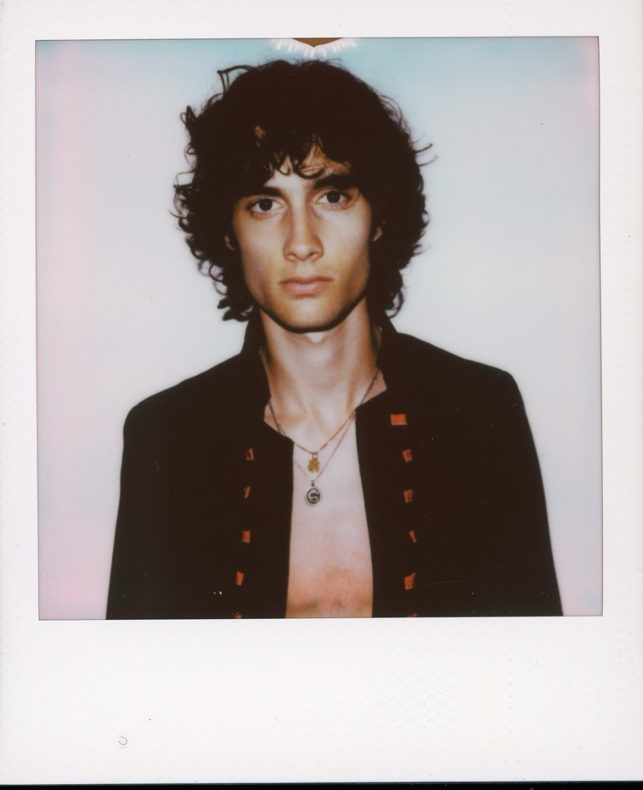
Nacido en la ciudad de Nueva York, Shane Boose —quien encontró su voz por primera vez en un estudio improvisado en su habitación del Lower East Side— es el único compositor y coproductor de todo su catálogo. Mezclando el indie rock con un pop de escala de estadio, SOMBR captura la intensidad del amor joven con una vulnerabilidad ardiente y una profundidad emocional que resuena en todo el mundo. Su rápido ascenso se refleja en sus giras mundiales con entradas agotadas. Pronto habrá más noticias emocionantes.

ACERCA DE SOMBR
La superestrella nominada al GRAMMY® y ganadora de múltiples premios, SOMBR, ha dominado las listas globales desde su éxito de 2025, “Back to Friends”. Tras un año de revelación que incluyó una victoria como “Mejor Alternativo” en los MTV VMAs y presentaciones en The Tonight Show Starring Jimmy Fallon, Jimmy Kimmel Live! y Saturday Night Live, SOMBR inició el 2026 con una nominación al GRAMMY® como Mejor Artista Nuevo. Shane Boose fusiona el indie rock con el pop comercial, capturando la intensidad emocional que resuena globalmente. Su sencillo más reciente, “Homewrecker”, ha marcado su debut más exitoso en listas hasta la fecha, consolidándolo como el referente definitivo del nuevo pop alternativo.

Visita las redes de Sombr:
OFFICIAL WEBSITE | INSTAGRAM | X | TIKTOK | YOUTUBE | FACEBOOK

Conoce más sobre este y otros conciertos en:
www.ocesa.com.mx
www.facebook.com/ocesamx
www.twitter.com/ocesa_total
www.instagram.com/ocesa
www.tiktok.com/@ocesamx

